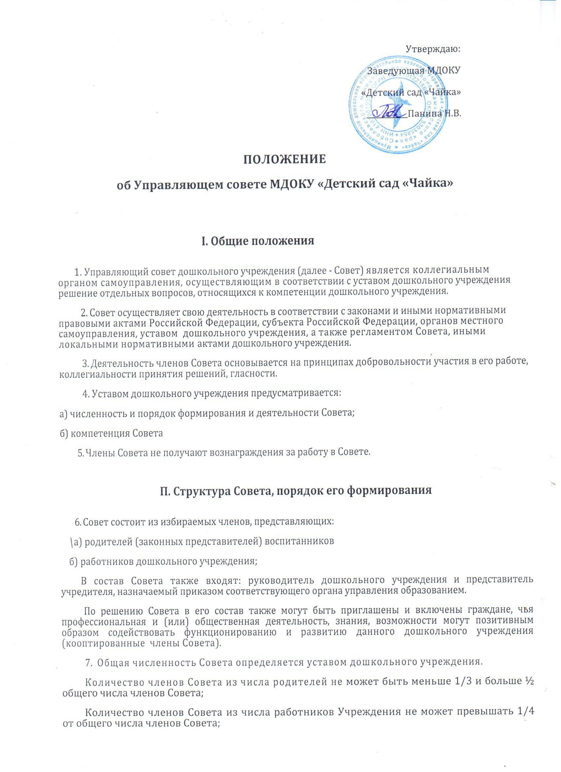

Утверждаю:
Заведующая МДОКУ
«Детский сад «Чайка»
___________Панина Н.В.

ПОЛОЖЕНИЕ
об Управляющем совете МДОКУ «Детский сад «Чайка»

I. Общие положения

1. Управляющий совет дошкольного учреждения (далее - Совет) является коллегиальным органом самоуправления, осуществляющим в соответствии с уставом дошкольного учреждения решение отдельных вопросов, относящихся к компетенции дошкольного учреждения.
2. Совет осуществляет свою деятельность в соответствии с законами и иными нормативными правовыми актами Российской Федерации, субъекта Российской Федерации, органов местного самоуправления, уставом дошкольного учреждения, а также регламентом Совета, иными локальными нормативными актами дошкольного учреждения.
3. Деятельность членов Совета основывается на принципах добровольности участия в его работе, коллегиальности принятия решений, гласности.
4. Уставом дошкольного учреждения предусматривается:
а) численность и порядок формирования и деятельности Совета;
б) компетенция Совета
5. Члены Совета не получают вознаграждения за работу в Совете.

П. Структура Совета, порядок его формирования
6. Совет состоит из избираемых членов, представляющих:
\а) родителей (законных представителей) воспитанников
б) работников дошкольного учреждения;
В состав Совета также входят: руководитель дошкольного учреждения и представитель учредителя, назначаемый приказом соответствующего органа управления образованием.
По решению Совета в его состав также могут быть приглашены и включены граждане, чья профессиональная и (или) общественная деятельность, знания, возможности могут позитивным образом содействовать функционированию и развитию данного дошкольного учреждения (кооптированные члены Совета).
7. Общая численность Совета определяется уставом дошкольного учреждения.
Количество членов Совета из числа родителей не может быть меньше 1/3 и больше ½ общего числа членов Совета;
Количество членов Совета из числа работников Учреждения не может превышать 1/4 от общего числа членов Совета;
Остальные места в Совете занимают: руководитель дошкольного учреждения, представитель учредителя, кооптированные члены.
8. Члены Совета из числа родителей (законных представителей) воспитанников избираются на родительской конференции (с участием делегатов от групп).
9. В случае организации выборов членов Совета из числа родителей посредством родительской конференции применяются следующие правила:
- Делегаты конференции избираются на групповых родительских собраниях по одному от каждой группы. Решение собрания об избрании делегата на конференцию принимается большинством голосов родителей (законных представителей), присутствующих на собрании, и оформляется протоколом, подписываемым всеми участниками собрания.
- Конференция признается правомочной, если в ее работе принимают участие не менее двух третей избранных делегатов. Конференция избирает из своего состава председателя, секретаря и при необходимости счетную комиссию.
-Члены Совета избираются из числа делегатов, присутствующих на конференции. Предложения по кандидатурам членов Совета могут быть внесены делегатами конференции, руководителем дошкольного учреждения, представителем учредителя в составе Совета.
-Решения конференции принимаются голосованием большинством голосов присутствующих делегатов и оформляются протоколом, подписываемым председателем и секретарем конференции. В случае избрания счетной комиссии к протоколу конференции прилагается протокол счетной комиссии.
10.Члены Совета могут избираться на общем родительском собрании (в случае, оговоренном в п. 8), при проведении которого применяются правила, аналогичные предусмотренным пунктом 9 настоящего Положения.
- Члены Совета из числа работников дошкольного учреждения избираются на общем собрании работников данного учреждения, при проведении которого применяются правила, аналогичные предусмотренным пунктом 9 настоящего Положения.
12. Совет считается сформированным и приступает осуществлению своих полномочий с момента избрания (назначения) не менее двух третей от общей численности членов Совета, определенной уставом дошкольного учреждения.
III. Компетенция Совета
13. Основными задачами Совета являются:
а) определение основных направлений развития дошкольного учреждения;
б) повышение эффективности финансово-экономической деятельности дошкольного учреждения, стимулирования труда его работников;
в) содействие созданию в дошкольном учреждении оптимальных условий и форм организации образовательного процесса;
г) контроль за соблюдением надлежащих условий обучения, воспитания и труда в дошкольном учреждении, сохранения и укрепления здоровья воспитанников, за целевым и рациональным расходованием финансовых средств дошкольного учреждения.
д) участие в рассмотрении конфликтных ситуаций между участниками образовательного процесса в случаях, когда это необходимо.
14.Совет имеет следующие полномочия и осуществляет следующие функции, зафиксированные в уставе дошкольного учреждения:

14.1.Утверждает:
- режим непосредственной образовательной деятельности воспитанников;
- программу развития дошкольного учреждения;
- Положение дошкольного учреждения о порядке и условиях распределения стимулирующих выплат работникам дошкольного учреждения.
14.2.Распределяет по представлению руководителя дошкольного учреждения стимулирующие выплаты педагогическому персоналу дошкольного учреждения; вносит рекомендации по распределению стимулирующих выплат непедагогическому персоналу.
14.3 Согласовывает, по представлению руководителя дошкольного учреждения:
- смету расходования средств, полученных дошкольного учреждением от уставной приносящей доходы деятельности и из иных внебюджетных источников;
- согласует утверждение годового плана ДОУ;
- введение новых методик воспитательного образовательного процесса и образовательных технологий;
- изменения и дополнения правил внутреннего распорядка дошкольного учреждения.
14.4. Вносит руководителю дошкольного учреждения предложения в части:
а) материально-технического обеспечения и оснащения образовательного процесса, оборудования помещений дошкольного учреждения (в пределах выделяемых средств);
в) выбор методических пособий из утвержденных федеральных перечней , рекомендованных (допущенных) к использованию в образовательном процессе;
г) создания в дошкольном учреждении необходимых условий для организации питания, медицинского обслуживания обучающихся.
е) мероприятий по охране и укреплению здоровья воспитанников,
ж ) развития воспитательной работы в дошкольном учреждении.
14.5Регулярно информирует участников образовательного процесса о своей деятельности и принимаемых решениях.
14.6. Участвует в подготовке и утверждает публичный (ежегодный) доклад дошкольного учреждения; публичный доклад подписывается совместно председателем Совета и руководителем дошкольного учреждения.
14.7. Заслушивает отчет руководителя дошкольного учреждения по итогам учебного и финансового года.
14.8 Рассматривает иные вопросы, отнесенные к компетенции Совета уставом дошкольного учреждения.
15. Совет правомочен, при наличии оснований, ходатайствовать перед руководителем дошкольного учреждения о расторжении трудового договора с педагогическими работниками и работниками из числа вспомогательного и административного персонала.
В случае неудовлетворительной оценки отчета руководителя дошкольного учреждения по итогам учебного и финансового года Совет вправе направить Учредителю обращение, в котором мотивирует свою оценку и вносит предложения по совершенствованию работы администрации дошкольного учреждения.
16. Совет имеет право принимать изменения и (или) дополнения в устав дошкольного учреждения (с последующим внесение данных изменений и дополнений на утверждение учредителя), в том числе в части определения:
-прав и обязанностей участников образовательного процесса;
-структуры, компетенции, порядка формирования и работы органов самоуправления дошкольного учреждения;
-порядка и оснований отчисления воспитанников;
17. По вопросам, для которых уставом дошкольного учреждения Совету не отведены полномочия на принятие решений, решения Совета носят рекомендательный характер.
IV. Организация деятельности Совета
18. Основные положения, касающиеся порядка и условий деятельности Совета, определяются уставом дошкольного учреждения. Вопросы порядка работы Совета, не урегулированные уставом, определяются регламентом Совета, принимаемым им самостоятельно.
Организационной формой работы Совета являются заседания, которые проводятся по мере необходимости, но не реже одного раза в квартал.
18.1 Заседания Совета созываются председателем Совета, а в его отсутствие - заместителем председателя. Правом созыва заседания Совета обладают также руководитель дошкольного учреждения и представитель учредителя в составе Совета.
18.2 На заседании (в порядке, установленном уставом дошкольного учреждения и регламентом Совета) может быть решен любой вопрос, отнесенный к компетенции Совета.
19. Первое заседание Совета созывается руководителем дошкольного учреждения не позднее чем через месяц после его формирования. На первом заседании Совета, в частности, избираются председатель и секретарь Совета, при необходимости заместитель (заместители) председателя Совета. Председатель Совета не может избираться из числа работников дошкольного учреждения (включая руководителя), воспитанников; также председателем Совета не может быть избран представитель учредителя.
- Планирование работы Совета осуществляется в порядке, определенным регламентом Совета. Регламент Совета должен быть принят не позднее, чем на втором его заседании.
- Совет имеет право, для подготовки материалов к заседаниям Совета, выработки проектов его решений в период между заседаниями, создавать постоянные и временные комиссии Совета. Совет определяет структуру, количество членов в комиссиях, назначает из числа членов Совета их председателя, утверждает задачи, функции, персональный состав и регламент работы комиссий. В комиссии могут входить, с их согласия, любые лица, которых Совет сочтет необходимыми привлечь для обеспечения эффективной работы комиссии. Руководитель (председатель) любой комиссии является членом Совета.
- Заседание Совета правомочно, если на нем присутствуют не менее половины от числа членов Совета, определенного уставом дошкольного учреждения. Заседание Совета ведет председатель, а в его отсутствие – заместитель председателя.
- Решения Совета, как правило, принимаются большинством голосов членов Совета, присутствующих на заседании, при открытом голосовании, и оформляются протоколом, который подписывается председателем и секретарем Совета.
24. Для осуществления своих функций Совет вправе:
а) приглашать на заседания Совета любых работников дошкольного учреждения для получения разъяснений, консультаций, заслушивания отчетов по вопросам, входящим в компетенцию Совета;
б) запрашивать и получать у руководителя дошкольного учреждения и (или) учредителя информацию, необходимую для осуществления функций Совета, в том числе в порядке контроля за реализацией решений Совета.
25.Организационно-техническое обеспечение деятельности Совета возлагается на администрацию дошкольного учреждения (в случае необходимости - при содействии учредителя).
V. Обязанности и ответственность Совета и его членов.
26.Совет несет ответственность за своевременное принятие и выполнение решений, входящих в его компетенцию. Руководитель дошкольного учреждения вправе самостоятельно принимать решение по вопросу, входящему в компетенцию Совета, в случае отсутствия необходимого решения Совета по данному вопросу в установленные сроки.
27.Учредитель вправе распустить Совет, если Совет не проводит свои заседания в течение полугода, не выполняет свои функции или принимает решения ,противоречащие действующему законодательству Российской Федерации, уставу и иным локальным нормативным правовым актам образовательного учреждения. В этом случае происходит либо новое формирование Совета по установленной процедуре, либо учредитель принимает решение о нецелесообразности формирования в данном учреждении управляющего совета на определенный срок.
28.Члены Совета, в случае принятия решений, влекущих нарушения законодательства Российской Федерации, несут ответственность в соответствии с законодательством Российской Федерации.
29.Решения Совета, противоречащие положениям устава дошкольного учреждения, положениям договора дошкольного учреждения и учредителя, не действительны с момента их принятия и не подлежат исполнению руководителя дошкольного учреждения его работниками и
иными участниками образовательного процесса.
По факту принятия вышеуказанных решений Совета учредитель вправе принять решение об отмене такого решения Совета, либо внести через своего представителя в Совет представление о пересмотре такого решения.
30.В случае возникновения конфликта между Советом и заведующей дошкольного учреждения (несогласия заведующей с решением Совета и/или несогласия Совета с решением (приказом) заведующей), который не может быть урегулирован путем переговоров, решение по конфликтному вопросу принимает учредитель.
31.Члены Совета обязаны посещать его заседания. Член Совета, систематически (более двух раз подряд) не посещающий заседания без уважительных причин, может быть выведен из его состава по решению Совета.
32.Член Совета выводится из его состава по решению Совета в следующих случаях:
- по желанию члена Совета, выраженному в письменной форме;
- при отзыве представителя учредителя;
- при увольнении с работы руководителя дошкольного учреждения, или увольнении работника Учреждения, избранного членом Совета, если они не могут быть кооптированы (и/или не кооптируются) в состав Совета после увольнения;
- в случае совершения противоправных действий, несовместимых с членством в Совете;
- при выявлении следующих обстоятельств, препятствующих участию члена Совета в работе Совета: лишение родительских прав, судебное запрещение заниматься педагогической и иной деятельностью, связанной с работой с детьми, признание по решению суда недееспособным, наличие неснятой или непогашенной судимости за совершение уголовного преступления.
33.Выписка из протокола заседания Совета с решением о выводе члена Совета направляется учредителю.
34.После вывода (выхода) из состава Совета его члена Совет принимает меры для замещения выбывшего члена (посредством довыборов либо кооптации).

Члены Управляющего Совета МДОКУ «Детский сад «Чайка»
Председатель УС _- Бектимирова А.Г.-завуч МОКУ «Устьевая школа», родитель
Члены:
1.Панина Н.В. – заведующая ДОУ
2.Нагаи Н.И. – воспитатель ДОУ, родитель
3.Алексеева И.А. – директор КДЦ «Прибой»

